Министерство науки и высшего образования Российской Федерации

Федеральное государственное бюджетное образовательное учреждение

высшего образования

"Уфимский университет науки и технологий"

Отчет по лабораторной работе № 2  
«Проектирование и создание базы данных (БД) информационной системы.

Реализация структуры БД с использованием технологии «объектно-

реляционного отображения» - Object-Relational Mapping (ORM).»

по дисциплине «Администрирование информационных систем»

Выполнили:

Студент группы МО-423

Чурмаев М. Р.  
Студент группы МО-424

Нуртдинов Д.М.

Проверила:

Сазонова Е. Ю.

Уфа 2025

Ход выполнения работы:

**Задание:**

1. Спроектировать БД информационной системы, описание которой было

представлено на сайте в результате выполнения лабораторной работы №1. В БД

должно быть определено не менее 3 сущностей (таблиц), при этом для ряда таблиц должны быть определены связи через внешние ключи (Foreign Keys).

2. Разработать приложение, использующее технологию ORM для

представления таблиц (сущностей) спроектированной БД.

3. Реализовать основные CRUD-операции (Create, Read, Update, Delete) для работы с БД, при этом необходимо учитывать специфику выбранного

технического объекта, т.е. функции работы с информацией в БД должны

предоставлять/изменять необходимые данные таким образом, как это могло бы

быть на реальном объекте.

4. Используя разработанное приложение создать тестовую БД, сгенерировать таблицы и произвести популяцию БД (добавить несколько

тестовых записей).

5. Написать тесты для проверки основных CRUD-операций.

6. Настроить сетевой доступ к серверу БД на виртуальной машине и

проверить работу приложения на данном сервере.

**Решение:**

1. **Проектирование БД**

Для сервиса записи на приём «Парикмахерская» была спроектирована БД информационной системы. БД состоит из 4 сущностей (таблиц):

1. Schedule_client - представляющая список клиентов сервиса. Состоит из полей: id, имя, телефон и дата регистрации
2. Schedule_master - представляющая список работников. Состоит из полей: id, имя, специализация и фото.
3. Schedule_service - представляющая список услуг. Состоит из полей: id, название, описание, цена и продолжительность
4. Schedule_appointment - представляющая список записей как совокупность внешних ключей (Foreign Keys) на Schedule_client, Schedule_master, Schedule_service, а также дату и статус записи.

ER диаграмма БД:

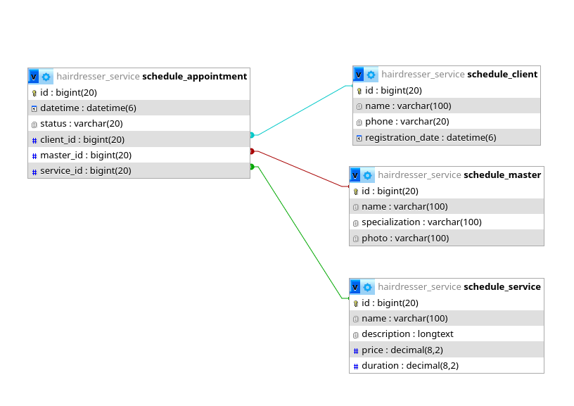

1. **Разработка приложения на ORM Django**

В качестве ORM была выбрана Django, в качестве СУБД была выбрана MariaDB.

Структура модуля models.py:

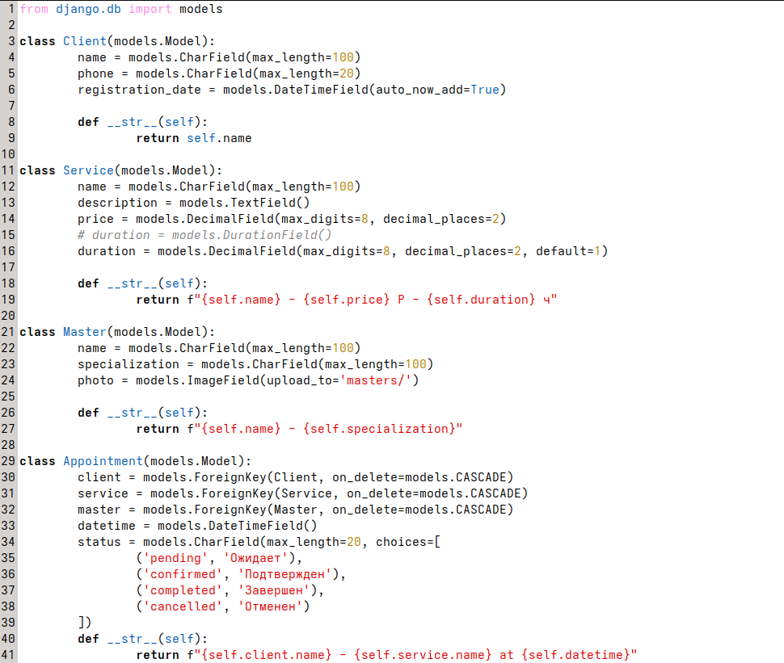

1. **Популяци БД с помощью моделей Django**

Для генерации структуры таблиц по заданной модели были использованы встроенные команды Django:

python manage.py makemigrations

python manage.py migrate

После этого были добавлены несколько тестовых записей в БД через административную панель Django:

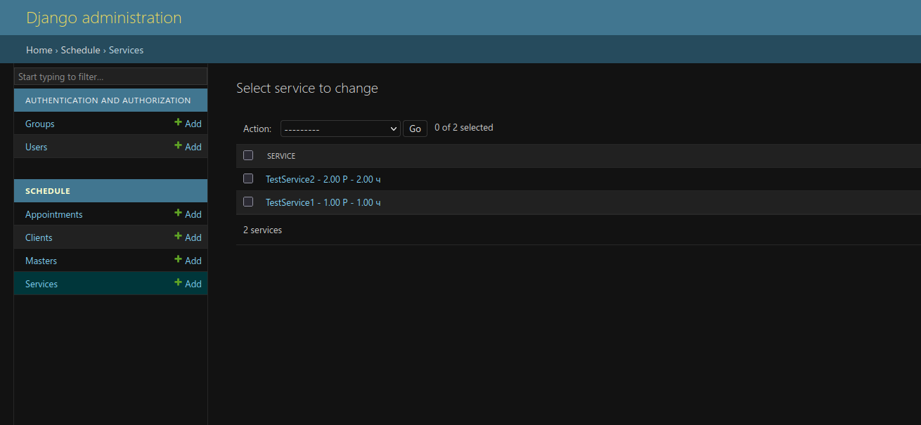

1. **Тестирование CRUD-функций в Django**

Были проведены тесты CRUD-функций: создание клиента, создание работника, создание услуги, создание записи, поиск записи по имени клиента, используя класс TestCase Django.

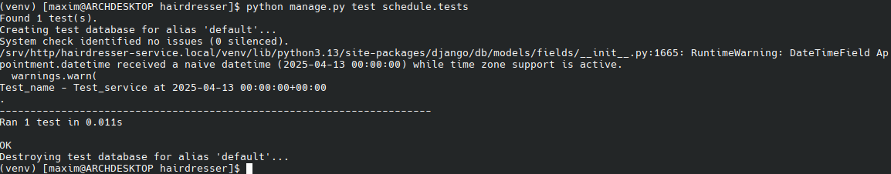

Вывод: Спроектировали БД информационной системы, разработали приложение, использующее технологию ORM для представления таблиц (сущностей) спроектированной БД. Реализовали основные CRUD-операции (Create, Read, Update, Delete) для работы с БД, используя разработанное приложение создали тестовую БД, сгенерировали таблицы и произвели популяцию БД